**Gui dla Zespołów**

Jest to proste GUI zrobione w C# (.NET Framework). Projekt GUI to aplikacja WPF, do której dodane jest odwołanie do projektu aplikacji konsolowej. Pozwala na edycję informacji o zespołach.

Żeby rozwiązanie działało trzeba w klasie MainWindow ustawić poprawną ścieżkę do pliku w folderze z projektem aplikacji konsolowej.

1. Główne okno wygląda tak i umożliwia nam edycję danych kierownika, przeglądanie danych wszystkich członków zespołu oraz ich dodawanie, usuwanie i sortowanie. Jesteśmy w stanie także przeszukać listę członków po ich funkcji w zespole.

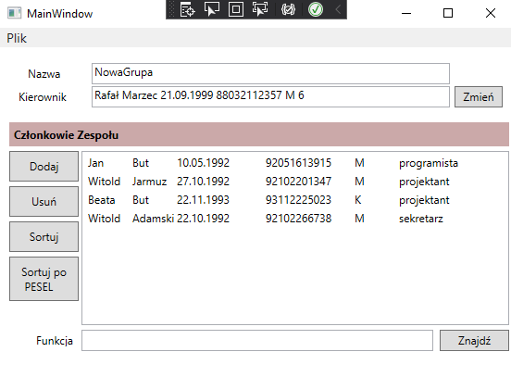

1. Okno dodatkowe to okno, które jest różne w sytuacji, gdy chcemy dodać nową osobę do zespołu, a inne, gdy chcemy edytować dane kierownika.

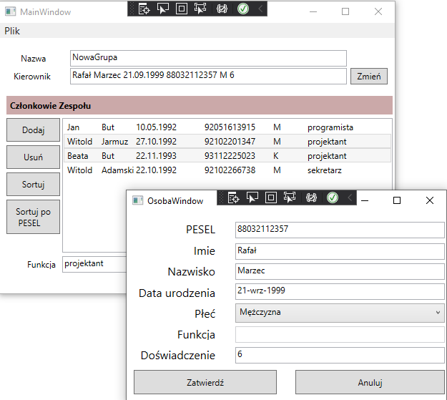

1. Całą zawartość zespołu możemy zapisać w prawym górnym rogu głównego okna. Format zapisu to serializacja do pliku XML. Możemy także odczytać dowolny zespół zapisany u nas na dysku w formacie XML i go edytować w GUI.

